Отчёт Динамика продаж.
Отчёт Динамика продаж основной это вариант стандартного отчёта Валовая прибыль, сконфигурированный пользователем. Отчёт показывает выручку в указанном периоде с различной периодикой и детализацией. При установке отбора Отчёт 3 По виду номенклатуры в отчёт выводится выручка от продаж номенклатуры, с детализаций по номенклатуре и иерархией по группам. В список номенклатуры попадают только проданные позиции.
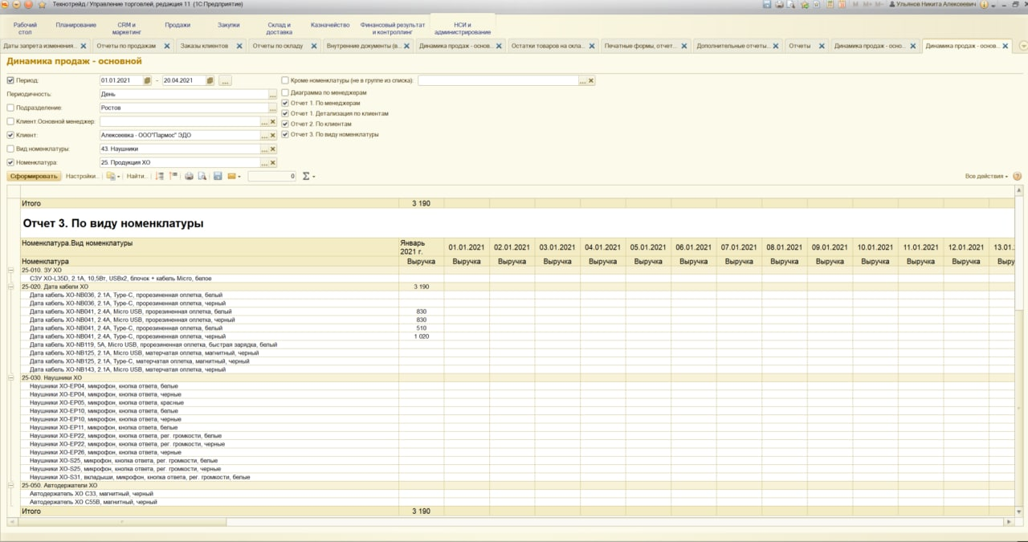
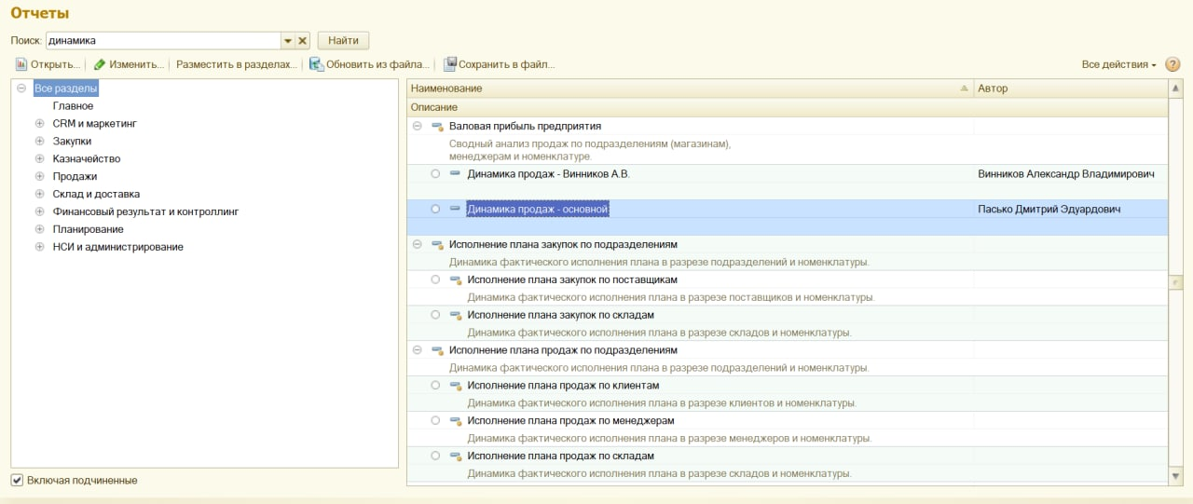
Необходимо: Добавить отбор выводить всю номенклатуру при установке которого в список номенклатуры попадала бы вся номенклатура из отбора номенклатура, а не только проданные позиции номенклатуры.

